Orientações para elaboração do Plano de Ação

A partir de 2017, o Ministério da Saúde inicia disseminação nacional dos 3 programas de prevenção, buscando capilarização e sustentabilidade via parcerias com gestões estaduais de Saúde, Educação e Assistência social.
Como o primeiro passo de adesão à proposta em 2017, é necessário que sejam elaborados Planos Estaduais de Ação sistematizando as ações, cronogramas e partidas e contrapartidas. Como uma etapa deste processo, os Municípios (já experientes e novos interessados) devem elaborar propostas de Planos Locais de Ação, indicando as metas e formato de implementação e condições locais para tal.
Os Planos serão pactuados junto a Coordenação Geral de Saúde Mental, Álcool e Outras Drogas (CGMAD / MS) no processo de adesão dos Estados e Municípios ao Sistema de Prevenção do uso prejudicial de álcool e outras drogas. Neste processo serão definidos Polos de formação, em quais Ministério da Saúde realizará as ações de formação, acompanhamento e monitoramento.
Sugere-se que o Plano seja apresentado para período de 2017-2018, podendo ser revisto e repactuado no final do primeiro ano.
Este documento contém orientações para elaboração do Plano, como também um Modelo do Plano de Ação. A equipe técnica da CGMAD oferece apoio na elaboração dos Planos - no caso de dúvidas, entre em contato com referência(s) técnica(s) da equipe de prevenção.

O checklist abaixo deverá ser preenchido ao final da elaboração coletiva do Plano de Ação.

a) O Plano Estadual foi elaborado em parceria com os municípios contemplados?
b) Todos os municípios participantes demonstraram interesse na implementação dos Programas?
c) Todos os municípios indicados no Plano se sentem contemplados com a proposta?
d) Houve participação de representantes de todas as Secretarias envolvidas na elaboração do Plano?
e) As necessidades e realidades locais foram levadas em conta?
f) A proposta do Município Polo foi realizada consensualmente?
g) A capacidade de suporte logístico foi considerada na definição do Município Polo?
h) Demais municípios participantes têm capacidade administrativa para deslocamento de profissionais ao Município Polo?

1. Título
Aqui deve ser especificado se o Plano de Ação é um Plano Estadual, Municipal ou de um Pólo, e o Estado e / ou Município(s) devem ser identificados no título.
2. Data
Data da compilação da primeira proposta do Plano a ser encaminhada à Coordenação Geral de Saúde Mental, Álcool e Outras Drogas para seguintes endereços de email
saudemental@saude.gov.br; projeto.prevencao@saude.gov.br;
janaina.barreto@saude.gov.br; michaela.juhasova@saude.gov.br; patricia.ssantos@saude.gov.br
3. Parceiros
Objetivo deste item é mapear, identificar e compor com todos os setores e parceiros relevantes e estratégicos de cada território, seja na esfera estadual, regional, seja nas esferas municipais, e locais/ comunitárias nos territórios. As ações previstas no Sistema de Prevenção ao Uso prejudicial de álcool e Outras Drogas do Ministério do Saúde pressupõem a articulação e implementação das ações por meio de parcerias intersetoriais, envolvendo minimamente setores de Saúde, Educação e Assistência Social. Outros setores possam ser identificados e envolvidos - como por exemplo Cultura, Esportes, Justiça (Ministério Pública, Sistema Nacional de Atendimento Socioeducativo, …), ou Secretarias ou áreas específicas para políticas sobre drogas. Universidades, Escolas Técnicas de Saúde, e outras instituições de ensino e pesquisa possam participar como centros formativos nas ações de implementação e monitoramento ou como parceiros na avaliação das ações.
No Modelo do Plano apresentamos planilha para preenchimento de dados dos Responsáveis (Secretários(as) / Diretores(as) / …) das instituições indicadas. Favor, ajustar nomes dos parceiros Estaduais e Municipais de acordo com o arranjo de cada região e parceiros envolvidos nas ações.
4. Apresentação
Objetivo desta etapa de construção do Plano de Ação é mapear o cenário e as condições locais no Estado e Municípios onde os programas serão implementados. Nos subitens seguem sugestões de informações e dados a serem coletados, analisados e apresentados.

Sugestões de fontes bibliográficas para escrita:

Instituto Brasileiro de Geografia e Estatística (IBGE) (http://www.ibge.gov.br/home/default.php),
Pesquisa Nacional de Saúde do Escolar (PENSE) (http://www.ibge.gov.br/home/estatistica/populacao/pense/2015/)
Sala de Apoio à Gestão Estratégica do Ministério da Saúde (SAGE) (http://sage.saude.gov.br/)
Centro Brasileiro de Informações sobre Drogas Psicotrópicas (CEBRID) (http://www.cebrid.com.br/)

4.1. Estado e Município(s)
- dados sócio demográficos
- percentual populacional de crianças, adolescentes
4.2 Redes de saúde, educação e assistência social
- descrição da rede de saúde em geral e Rede de Atenção Psicossocial; número de regiões da saúde; existência de Comitês Gestor ou Grupos Condutores;
- número de escolas ensino fundamental I e II; número de crianças e adolescentes atendidas pela rede pública de ensino;
- descrição da rede e dispositivos do Sistema Único de Assistência Social; número de famílias em situação de vulnerabilidade atendidas;
- Programas Nacionais, Estaduais e Projetos (como Programa Saúde na Escola; Projeto REDES do MJ; e outros)

4.3 Justificativa
Neste item deve ser apresentada a motivação do Estado / Município(s) em aderir ao Sistema de prevenção. Como base para a justificativa, possam ser utilizadas:
- características populacionais, epidemiológicas
- articulação intersetorial, funcionamento da RAPS, rede de educação e assistência social
Esta justificativa pode ou não estar relacionada aos padrões de uso de drogas.

5. Sistema de prevenção ao uso prejudicial de álcool e outras drogas

5.3 Histórico das ações de prevenção no Estado/Município(s)
- Possam ser incluídas informações e dados da implementação das ações / programas / estratégias de prevenção ao uso prejudicial de álcool e outras drogas já desenvolvidas no Estado / Município(s) anteriormente, ou em andamento atualmente. Possam ser incluídas outras informações de relevância, como resultados de avaliação, efeitos percebidos, vantagens e/ou necessidades de melhoria. É importante indicar ações em andamento e aquelas que se encerrarão ou serão substituídas por este Plano de Ação para que os parceiros tenham clareza da complementaridade ou não das ações.
- No caso de Estado/Município(s) já ter(em) histórico de implementação de 1 ou mais dos programas de prevenção indicados pelo MS, sugere-se incluir tabela específica de alcance 2013-2016. Sugerimos incluir informações a respeito de número de equipamentos (equipamentos da saúde, educação e assistência social) que participaram da implementação de cada Programa em cada ano, profissionais capacitados, e beneficiários alcançados (crianças, adolescentes, famílias). Além disso possam ser incluídas outras informações de relevância, como resultados de avaliação, efeitos percebidos, vantagens e/ou necessidades de melhoria.

6. Objetivos do Plano de Ação Local
Aqui deve ser definido com clareza o que se pretende alcançar no Estado/Município(s) com o Sistema de prevenção. Ressaltamos que CGMAD/MS recomenda a implementação dos 3 programas pois as ações se complementam. Caso Estado/Município(s) optarem por aderir somente a 1 ou 2 dos programas, neste item deve ser apresentada a justificativa desta decisão. Caso não seja possível aderir aos 3 programas no primeiro ano de implementação, sugerimos prever esta adesão completa em 2018.

6.3 Alcance
O cálculo do alcance possível e metas numéricas do Estado e Municípios depende de:
- número de Formadores(as) Estaduais e/ou Municipais e sua dedicação (horas);
- formato de implementação escolhido;
- características específicas territoriais que influenciarão na necessidade de Multiplicadores Locais / Apoiadores e na definição do processo de acompanhamento/monitoramento.

A seguir apresentamos uma estimativa de alcance dos formadores com 20 horas de dedicação:
Programa | Formador Local*  (horas de dedicação) | Equipamentos alcançados (formação e acompanhamento) | Alcance estimado de público alvo
Elos: construindo coletivos | 20h | 12 escolas | 48 turmas, 1200 alunos, 120 famílias
#Tamojunto | 20h | 30 escolas | 120 turmas, até 3000 educandos, 300 famílias
Famílias Fortes | 20h | 20 equipamentos | 200 famílias

- Ideal pelo menos 1 Formador Local por programa. Caso não seja possível, 1 formador local (40h) poderá acompanhar até dois programas;
- Caso o estado/município tenha Formadores Locais com diferente disponibilidade de horas, apresentar neste Plano a proposta. Para além do número de equipamentos que o formador acompanhará, para planejar a dedicação versus o alcance, é preciso considerar horas de formação em etapas presenciais e à distância conforme descrito no item 7, quadro 7B.
- Municípios que já tenham profissionais formados, terão uma pequena alteração na previsão de alcance de cada Formador Local, dado que estes profissionais não precisarão passar pela Formação Inicial e sim, apenas, por atividades de Atualização.

Entre em contato com equipe técnica do Ministério da Saúde caso necessite apoio nestas definições.

6.4 Critérios de adesão / priorização
Considerando os objetivos gerais e metas descritas no item 6 e também o alcance possível de acordo com cálculo base da Tabela acima, é tarefa do(s) Município(s) / Estado desenhar como indicará os equipamentos que participarão das atividades dos programas. Dentre possíveis critérios estariam:
- dados epidemiológicos de vulnerabilidade,
- contemplar equipamentos que manifestem interesse,
- distribuir vagas homogeneamente a partir de distribuição geográfica.

7. Operacionalização de Plano de Ação
Os modelos de implementação possam variar entre regiões e estados, porém há necessidade de assegurar que as ações previstas na implementação sejam asseguradas, mesmo que por meio de diferentes arranjos possíveis, como por exemplo:
- MS capacitará um grupo de formadores(as) estaduais, que conduzirão as formações e monitoramento de implementadores nos municípios. Neste modelo é importante garantir o deslocamento e diárias dos(as) formadores(as) estaduais para os municípios participantes ao longo do ano para todas as etapas. A depender do número de equipamentos da saúde, educação e assistência social participantes, será necessário que cada município conte com Multiplicadores(as) Locais/Apoiadores(as), que possam intermediar relação entre formadores(as) estaduais e implementadores(as).
- MS capacitará um grupo de formadores(as) municipais, que conduzirão as formações e monitoramento de implementadores nos municípios. Neste caso, será preciso garantir deslocamento e diárias dos(as) formadores(as) municipais para o Município Polo, onde MS realizará os módulos presenciais de formação (conforme descrito no quadro 7B). Neste modelo, a depender do número de equipamentos da saúde, educação e assistência social participantes em cada município, precisa ser avaliada necessidade de Multiplicadores(as) Locais/Apoiadores(as), que possam intermediar relação entre formadores(as) e implementadores(as).
- MS capacitará um grupo de formadores(as) estaduais/municipais, que conduzirá a formação inicial de implementadores e capacitará Multiplicadores(as) Locais/Apoiadores(as) para realização de ações de monitoramento e formação contínua.
Entre em contato com referência de equipe de prevenção, caso necessita ajuda para definição de melhor modelo de implementação e acompanhamento para o seu território.
Indique neste item as especificidades do modelo de implementação do Estado e/ou Município(s) e a proposta de Município(s) Polo.

7.1 Atores e atribuições
Neste item, as gestões estaduais e/ou municipais devem indicar atores no processo de implementação e suas atribuições de acordo com modelo de implementação.

7.1.1 Articuladores(as) Estaduais e Municipais
Perfil desejável do(a) articulador(a)
- Profissional ligado(a) à gestão do estado/município, com autonomia para viabilizar ações dos programas - liberação de RH, apoio logístico para processo formativo, apoio para realização das atividades dos programas (lanches para grupos, salas e materiais de papelaria/equipamentos audiovisuais para realização dos encontros, reuniões de monitoramento dos programas, certificação dos profissionais implementadores, apoio às reuniões dos polos);
- Capacidade de articulação dos setores envolvidos na implementação dos programas: Saúde, Educação e Assistência Social e outros potenciais parceiros;
- Domínio de tecnologias para comunicação à distância - email, Whatsapp, skype, hangout, plataforma EAD e/ou outras;
- Manejo de plataforma de monitoramento de dados (FormSus).

7.1.2 Formadores(as) Estaduais e Municipais
Perfil desejável do(a) formador(a) local
- Profissional da rede estadual/municipal de saúde, educação e/ou assistência social E/OU de um centro formativo parceiro
- Profissional com experiência em capacitação/formação de pessoas e habilidades para a condução de trabalho em grupos;
- Disponibilidade para participação em reuniões presenciais no Município Polo;
- Domínio de tecnologias para comunicação à distância;
- Preferencialmente servidor(a) ou profissional que tenha vínculo de pelo menos 2 anos;
- Preferencialmente profissional de nível superior;
- Desejável experiência em prevenção (programas de prevenção /ou outras intervenções);
- Manejo de plataforma de monitoramento de dados (FormSus).
- Indicada disponibilidade de no mínimo 20 horas semanais para acompanhamento de 1 programa; 40h semanais podendo acompanhar 2 programas. A carga horária depende da meta de alcance de equipamentos com programa no estado/município e da proposta de monitoramento/acompanhamento.

7.1.3 Multiplicadores(as) Locais/ Apoiadores(as)
O papel do Multiplicador(a) Local/ Apoiador(a) é opcional. É possível que em alguns municípios pequenos, os(as) próprios(as) Formadores(as) Locais assumam este papel (principalmente, onde os(as) formadores(as) serão municipais). Por outro lado, naqueles onde haverá formadores(as) estaduais, manter a figura com essas atribuições talvez seja imprescindível. Desde que contempladas as atribuições acima listadas, fica a critério do(s) Município(s) a disponibilização dos(as) Multiplicadores(as) Locais/ Apoiadores(as).

Elos : a definir
#TJ: 1 dupla de Multiplicadores(as) Locais / Apoiadores(as) para até 3 escolas
PFF: 1 Multiplicador(a) Local / Apoiador(a) para até 3 equipamentos

7.1.4 Implementadores(as)

Ministério da Saúde indica seguintes números de profissionais para participação nas ações:
Elos : mínimo por escola - 4 educadores, 1 profissional da saúde, 1 da educação
#TJ: mínimo por escola - 2 educadores e 2 profissionais da saúde
PFF: mínimo por equipamento/grupo de famílias: 3 profissionais

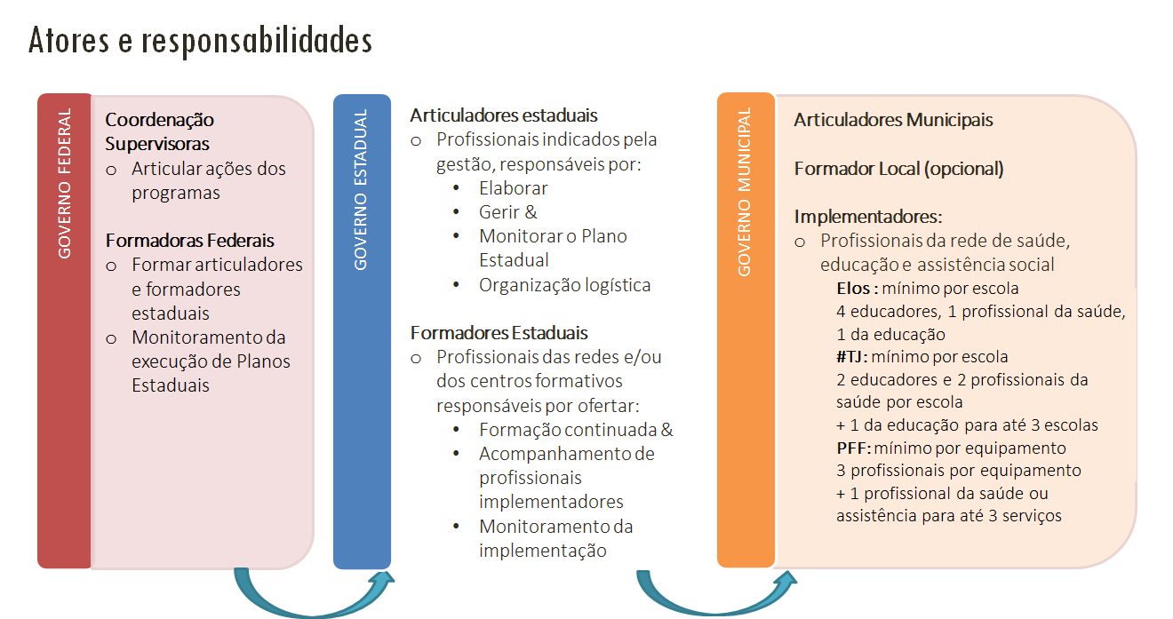7.2 Formação
Neste item, além do cálculo da estimativa de formações locais necessárias, sugerimos incluir qualquer necessidade de adequação local do formato formativo (como por exemplo datas de formação dos profissionais e trabalhadores das redes já previstas nos calendários das Secretarias, restrições de turnos ou dias).

Modelo de Plano de Ação para estados e municípios

1. Título
Plano de implementação do Sistema de Prevenção do Uso de Álcool e outras Drogas para crianças, adolescentes e suas famílias nas escolas e comunidades no (Estado/Município(s)) - 2017/2018.

2. Data: -- /2017

3. Parceiros

Ministério da Saúde | Coordenador | E-mail | Telefone
Coordenação Geral de Saúde Mental, Álcool e Outras Drogas (CGMAD)  Departamento de Ações Programáticas e Estratégicas (DAPES)  Secretaria de Atenção à Saúde (SAS) | Quirino Cordeiro Junior | quirino.cordeiro@saude.gov.br | (61) 3315 9144

Estado: (Especificar) | Secretário(a) | Endereço | E-mail | Telefone
Secretaria Estadual de Saúde
Setores / Áreas
Secretaria Estadual de Educação
Setores / Áreas
Secretaria Estadual de Assistência Social
Setores / Áreas
Outro Parceiro (especificar)

Município: (Especificar) | Nome | Endereço | E-mail | Telefone
Secretaria Municipal de Saúde
Setores / Áreas
Secretaria Municipal de Educação
Setores / Áreas
Secretaria Municipal de Assistência Social
Setores / Áreas
Outro Parceiro (especificar)

4. Apresentação
4.1. Estado e Município(s)

4.2 Rede de saúde, educação e assistência social

4.3 Justificativa

5. Sistema de prevenção ao uso prejudicial de álcool e outras drogas

5.1 Introdução
Diante da crescente importância que a questão do uso de drogas por crianças e adolescentes ganhou no Brasil nos últimos anos, e impulsionada pelo plano de enfrentamento ao crack (BRASIL, Decreto nº 7179 de 20 de maio de 2010), a Coordenação Geral de Saúde Mental, Álcool e outras Drogas (CGMAD), do Ministério da Saúde, em parceria com o Escritório das Nações Unidas Sobre Drogas e Crime (UNODC), com a Secretaria Nacional de Políticas sobre Drogas (SENAD), do Ministério da Justiça, e com a Fundação Oswaldo Cruz (Fiocruz), vem investindo desde 2013 na adaptação, implantação, avaliação e difusão de três programas de prevenção do uso prejudicial de álcool e outras drogas entre educandos e nas comunidades brasileiras: Programa Famílias Fortes, destinado a famílias com adolescentes de 10 a 14 anos, o Programa Elos - Construindo Coletivos, dirigido a educandos de 6 a 10 anos, e o Programa #Tamojunto, focado em educandos de 11 a 14 anos.
Tais estratégias foram selecionadas devido a robustos dados de pesquisas internacionais que indicaram efetividade em proteger crianças e adolescentes de futuros usos prejudiciais de álcool e outras drogas. Os três programas foram cuidadosamente monitorados pela CGMAD e, em uma parceria com a Universidade Federal de São Paulo (UNIFESP), Universidade Federal de Santa Catarina (UFSC) e Universidade de Brasília (UNB), passaram por contínuos processos de avaliação. Destacam-se alguns destes dados (internacionais e nacionais) no Quadro a seguir:
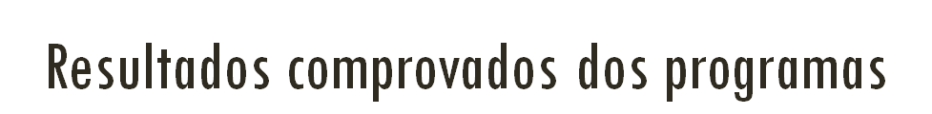
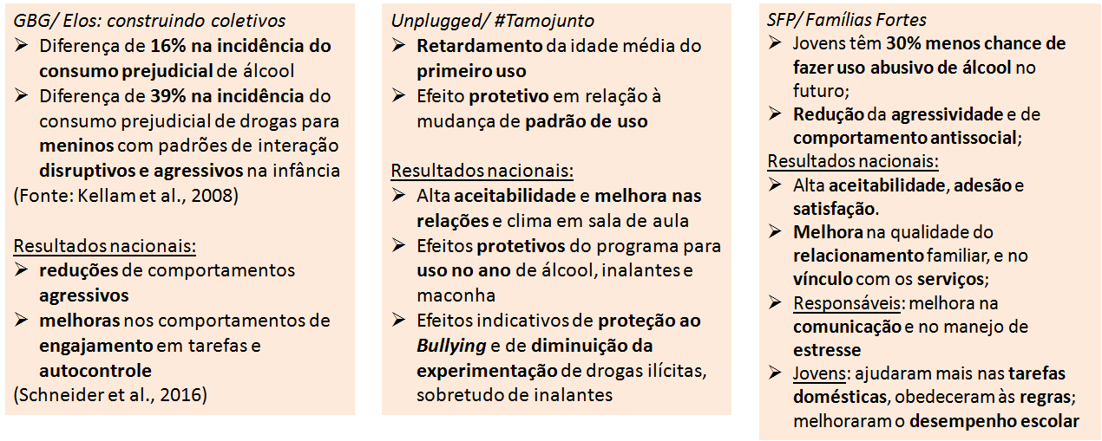
5.2 Breve descrição dos Programas que compõem o Sistema - Elos, #Tamojunto e Famílias Fortes

O Programa Elos – Construindo Coletivos (versão adaptada do Programa Good Behavior Game) é uma ação intersetorial que envolve Saúde e Educação, voltada a crianças de 6 e 10 anos matriculadas do 1º ao 5º ano do Ensino Fundamental e suas famílias. O programa tem por objetivo fortalecer vínculos sociais, favorecer processos de ensino e aprendizagem e reduzir interações que aumentam a vulnerabilidade das crianças da faixa etária atendida, especificamente interações conflitivas, de dispersão e retraimento nos contextos de sala de aula. Paralelamente, fomenta o desenvolvimento de habilidades de vida, reduz fatores de risco e fortalece fatores de proteção ao uso de álcool e outras drogas nos ambientes escolar e familiar.
O #Tamojunto (versão brasileira do Unplugged) é uma estratégia intersetorial de prevenção do uso de drogas realizada em escolas, recomendada para educandos de 13 a 14 anos e seus pais / responsáveis, com envolvimento dos setores da Saúde e Educação. Caracteriza-se por atividades interativas, lúdicas e dinâmicas que estimulam diálogos constantes integrando discussões sobre elementos do estilo de vida dos adolescentes. O programa promove o desenvolvimento de habilidades sociais, pensamento crítico e questionamento das crenças normativas sobre o uso prejudicial de álcool e outras drogas.
O Programa Famílias Fortes (versão brasileira do Strengthening Families Program) é uma proposta de intervenção para famílias com jovens de 10 a 14 anos, que atua no fortalecimento de vínculos familiares, sendo realizada intersetorialmente entre os setores Saúde e Assistência Social. O programa é baseado em estratégias interativas que ampliam o diálogo e fortalecem os vínculos entre pais/responsáveis e filhos, de modo que estes vínculos funcionem como fatores de proteção relacionados à redução de conflitos familiares e à prevenção do uso prejudicial de álcool e outras drogas pelos jovens.
Ao longo dos 4 anos de adaptação, validação e avaliação dos programas de prevenção, o Ministério da Saúde implementou os programa em parceria com 16 municípios localizados nas 5 regiões brasileiras.

ELOS |  | 2013 | 2014 | 2015 | 2016
Cidades | SC | Florianópolis e Tubarão
 | SP | São Paulo, São Bernardo do Campo
 |  | - | Taboão da Serra
 | PR | - | Curitiba | - | Curitiba
 | CE | - | Fortaleza |  | *(SENAD/MJ)
 |  | - |  | Caucaia, Aracati, Quixeramobim, Juazeiro do Norte, Crateús, Iguatú, Camocim, Tianguá e Barbalha
 | PB | - | João Pessoa | -
 | AC | - |  |  | Rio Branco, Cruzeiro do Sul
Municípios |  | 4 | 8 | 15 | 8
Turmas |  | 35 | 77 | 92 | 234
Educandos |  | 824 | 1875 | 2061 | 6434
Multiplicadores |  | - | 9 | 26 | 118

#TAMOJUNTO |  | 2013 | 2014 | 2015 |  | 2016
Cidades | SC | Florianópolis
 |  | - | Tubarão
 | SP | São Paulo, São Bernardo do Campo
 |  | - | Taboão da Serra
 | PR | - | Curitiba (PR)
 | CE | - | Fortaleza |  |  | *SENAD/MJ
 |  | - |  |  | Caucaia, Aracati, Quixeramobim, Crateús, Iguatú, Camocim, Tianguá, Sobral e Barbalha
 | PB | - | João Pessoa
 | AC | - | Rio Branco, Cruzeiro do Sul
 |  |  | Rodrigues Alves |  | -
 | DF | - | Ceilândia |  |  | -
Municípios/ano |  | 3 | 12 |  | 19 | 9
Escolas |  | 8 | 120 |  | 185 | 178
Educandos |  | 2.161 | 13.712 |  | 18.388 | 13.394*
Multiplicadores |  | - | 52 |  | 136 | 143*

FAMÍLIAS FORTES |  | 2013 | 2014 | 2015 | 2016
Cidades | SC | - | Florianópolis | -
 | SP | - | São Paulo
 |  | - |  | São Bernardo do Campo
 | CE | - | Fortaleza |  | *SENAD/MJ
 |  | - |  | Caucaia, Aracati, Quixeramobim, Juazeiro do Norte, Crateús, Iguatú, Camocim, Tianguá, Sobral e Barbalha
 | AC |  | Rio Branco, Cruzeiro do Sul, Mâncio Lima, Rodrigues Alves
 |  |  |  |  | Marechal Thaumaturgo, Porto Walter, Tarauacá e Feijó
 | DF | Brasília |  | - | Brasília
 | AM | - |  | Guajará
Municípios/ano |  | 1 | 8 | 18 | 12
Grupos de famílias |  | 8 | 20 | 50 | 81
Facilitadores |  | 28 | 262 | 184 | 723
Famílias |  | 64 | 133 | 366 | 455
Multiplicadores |  | - | - | 52 | 228

5.3 Histórico das ações de prevenção no Estado/Município(s)

6. Objetivos do Plano de Ação

6.1 Objetivos Gerais
- Implementar um sistema de prevenção que alcance crianças, adolescentes e suas famílias;
- Ofertar ferramentas para qualificação da rede - Programa Elos - Construindo Coletivos, Programa #Tamojunto e Programa Famílias Fortes;
- Identificar e aproximar os equipamentos de saúde, escolas, e serviços de assistência social nos territórios, constituindo uma rede comunitária, colaborativa e interprofissional de prevenção do uso prejudicial de drogas com vistas a ampliar os fatores de proteção e minimizar os fatores de risco.
- Criar/potencializar a rede de proteção intersetorial.

6.2 Metas Específicas (por programa)

METAS 2017 | - Continuidade do Programa Elos – Construindo Coletivos em X escolas e X equipamentos da saúde, já capacitados nos anos anteriores;  - Indução do Programa Elos - Construindo Coletivos em X escolas e X equipamentos da saúde;  - Continuidade do Programa #Tamojunto em X escolas e X equipamentos da saúde, já capacitados nos anos anteriores;  - Indução do Programa #Tamojunto em X escolas e X equipamentos da saúde;  - Continuidade do Programa Famílias Fortes em X equipamentos da saúde, X equipamentos da assistência social, X escolas já capacitados nos anos anteriores;  - Indução do Programa Famílias Fortes em X equipamentos da saúde, X equipamentos da assistência social, X escolas;
META 2018 | - Continuidade do Programa Elos – Construindo Coletivos em X escolas e X equipamentos da saúde, já capacitados nos anos anteriores;  - Indução do Programa Elos - Construindo Coletivos em X escolas e X equipamentos da saúde;  - Continuidade do Programa #Tamojunto em X escolas e X equipamentos da saúde, já capacitados nos anos anteriores;  - Indução do Programa #Tamojunto em X escolas e X equipamentos da saúde;  - Continuidade do Programa Famílias Fortes em X equipamentos da saúde, X equipamentos da assistência social, X escolas já capacitados nos anos anteriores;  - Indução do Programa Famílias Fortes em X equipamentos da saúde, X equipamentos da assistência social, X escolas;
RESULTADO ESPERADO | - Georreferenciamento e fortalecimento da rede formal e informal de prevenção do uso prejudicial de drogas no Município;  - Fortalecimento de fatores de proteção e redução de fatores de risco relacionados com uso prejudicial de álcool e outras drogas no Município.

6.3 Alcance

Programa Elos | 2017 | 1º sem 2018 | 2º sem 2018 | total
FORMADORES/AS LOCAIS
ESCOLAS
TURMAS
EDUCANDOS/AS
EQUIPAMENTOS DA SAÚDE
TRABALHADORES/AS DE SAÚDE
FAMÍLIAS

Programa #Tamojunto | 2017 | 1º sem 2018 | 2º sem 2018 | total
FORMADORES/AS LOCAIS
ESCOLAS
TURMAS
EDUCANDOS/AS
EQUIPAMENTOS DA SAÚDE
TRABALHADORES/AS DE SAÚDE
FAMÍLIAS

Programa Famílias Fortes |  | 2017 | 1º sem 2018 | 2º sem 2018 | total
FORMADORES/AS LOCAIS
SAÚDE | EQUIPAMENTOS
 | TRABALHADORES/AS
ASSISTÊNCIA SOCIAL | EQUIPAMENTOS
 | TRABALHADORES/AS
EDUCAÇÃO | EQUIPAMENTOS
 | TRABALHADORES /AS
FAMÍLIAS

6.4 Critérios de adesão / priorização

7. Operacionalização do Plano de Ação

Quadro 7A - Ações a serem realizadas nos municípios
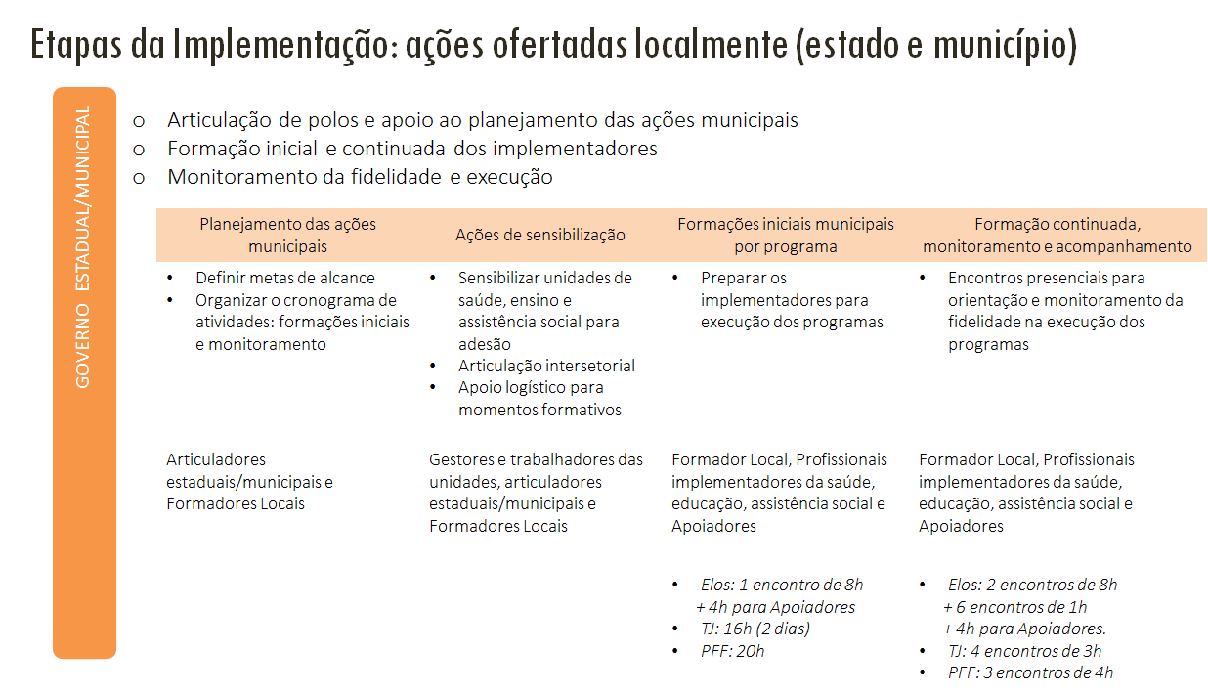

Quadro 7B - Ações a serem realizadas nos Municípios Polo
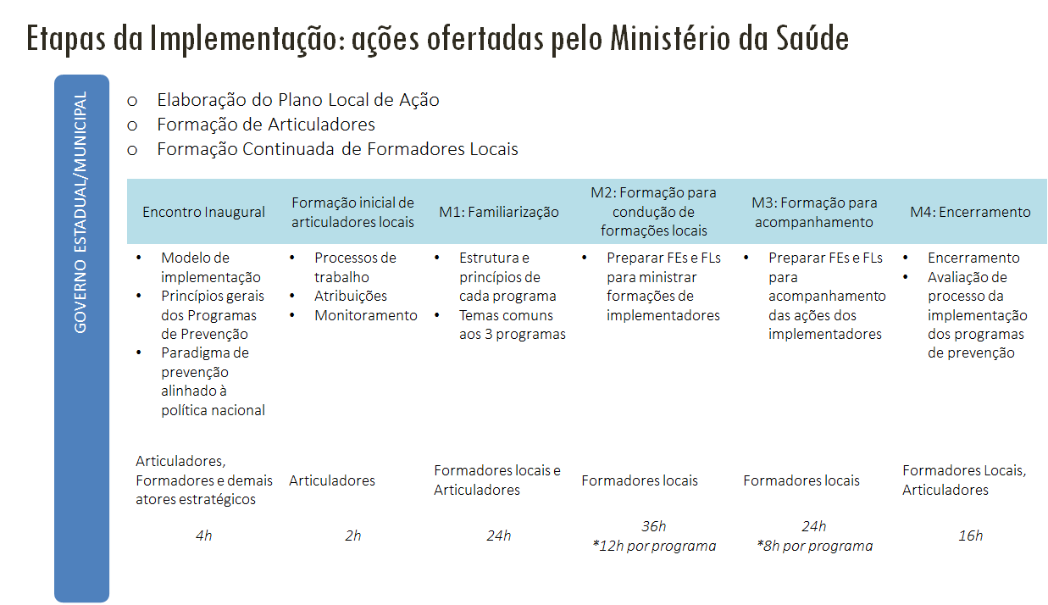
Além dos módulos presenciais de formação contínua, está prevista a formação à distância (3 horas semanais) a ser realizada via meios de comunicação virtual.

7.1 Atores e atribuições

Esfera estadual:
- Articuladores(as) estaduais vinculados(as) às Secretarias da Saúde, Educação e Assistência Social
- Formadores(as) estaduais
Esfera municipal:
- Articuladores(as) municipais vinculados às Secretarias da Saúde, Educação e Assistência Social
- Formadores(as) municipais (opcional)
- Multiplicadores(as) Locais / Apoiadores(as) (opcional)
- Implementadores(as)

A seguir, seguem dados de trabalhadores(as) / profissionais indicados(as) para articuladores(as) e formadores(as) por Gestão Estadual e Gestões Municipais e suas atribuições:

7.1.1 Articuladores(as) Estaduais e Municipais

ESTADO | Nome | Setor | E-mail | Telefone
Secretaria Estadual de Saúde
Secretaria Estadual de Educação
Secretaria Estadual de Educação
Outro Setor (especificar)

MUNICÍPIO: (especificar) | Nome | Setor | E-mail | Telefone
Secretaria Municipal de Saúde
Secretaria Municipal de Educação
Secretaria Municipal de Assistência Social
Outro Setor (especificar)

Atribuições
- Elaborar o Plano de Ação em conjunto com outros atores envolvidos na implementação dos programas de prevenção;
- Fazer a mediação entre a esfera municipal, estadual e Ministério da Saúde;
- Viabilizar logística e recursos humanos para a execução das ações conforme Plano;
- Participar em 100% do processo formativo dos(as) articuladores(as) executado pela equipe de prevenção do Ministério da Saúde no Polo estadual definido - conforme quadro 7B (46 horas presenciais no Município Polo);
- Realizar apoio logístico para processo formativo dos formadores(as) locais e implementadores(as);
- Realizar e/ou acompanhar monitoramento de dados dos programas;
- Articular a certificação dos(as) profissionais implementadores(as);
- Apoiar a realização das reuniões dos polos.

7.1.2 Formadores(as) Estaduais e Municipais

ESTADO | Nome | Setor | Programa  (Elos, #Tamojunto, PFF) | E-mail | Telefone
Secretaria Estadual de Saúde
Secretaria Estadual de Educação
Secretaria Estadual de Educação
Outro Setor (especificar)

MUNICÍPIO: (especificar) | Setor | Nome | Programa  (Elos, #Tamojunto, PFF) | E-mail | Telefone
Secretaria Municipal de Saúde
Secretaria Municipal de Educação
Secretaria Municipal de Assistência Social
Outro Setor (especificar)

Atribuições
- Participar em 100% do processo formativo dos(as) formadores(as) locais executado pela equipe de prevenção do Ministério da Saúde no Polo estadual definido - conforme quadro 7B (64 horas presenciais no Município Polo + 3 horas semanais a distância)
- Realizar formação inicial e continuada de profissionais implementadores(as) (educadores(as), professores(as), trabalhadores(as) da saúde e assistência social) – conforme quadro 7A e definições no item 7.2;
- Acompanhar e apoiar presencialmente e à distância os profissionais implementadores(as) para aplicação dos programas, promovendo a fidelidade às metodologias propostas, conforme quadro 7A (a depender do modelo de implementação escolhido esta será atribuição do formador(a) ou Multiplicador(a) Local/ Apoiador(a));
- Realizar a formação contínua de Multiplicadores(as) Locais/ Apoiadores(as) nos municípios (a depender do modelo de implementação escolhido);
- Realizar e/ou acompanhar monitoramento de dados dos programas.

7.1.3 Multiplicadores(as) Locais / Apoiadores(as) (a depender do modelo de implementação escolhido)
MUNICÍPIO: (especificar) | Setor | Nome | Programa  (Elos, #Tamojunto, PFF) | Número ou nomes dos equipamentos a serem acompanhados
Secretaria Municipal de Saúde
Secretaria Municipal de Educação
Secretaria Municipal de Assistência Social
Outro Setor (especificar)

Atribuições
- Ativar processos institucionais de implementação induzindo que o programa não seja de indivíduos, mas do serviço escolar, da saúde ou de assistência social como um todo;
- Mediar o contato com Formadores(as) Locais;
- Conduzir o processo de monitoramento da implementação, nos formatos de cada programa - conforme indicado no quadro 7A.

7.1.4 Implementadores(as)

Elos : mínimo por escola - 4 educadores(as), 1 profissional da saúde, 1 da educação
#TJ: mínimo por escola - 2 educadores(as) e 2 profissionais da saúde
PFF: mínimo por equipamento: 3 profissionais

Atribuições
- Participar em 100% do processo formativo executado pelos(as) Formadores(as) Estaduais / Municipais – conforme quadro 7A (Elos: 24 horas; #Tamojunto: 16horas; Famílias Fortes: 20 horas);
- Executar diretamente as ações dos programas com público alvo:
  - No Elos: execução do componente escolar (educadores(as)); execução das 3 oficinas do componente familiar (profissionais da saúde e da escola).
  - No #Tamojunto: execução das 12 aulas do componente escolar (professores(as)); execução das 3 oficinas do componente familiar (profissionais da saúde e da escola).
  - No Famílias Fortes: condução de 7 encontros iniciais + 4 encontros de desdobramento com famílias (profissionais da saúde e/ou assistência e/ou educação)
- Participar dos encontros de formação contínua e acompanhamento / monitoramento conforme modelo escolhido (indicar se as reuniões de monitoramento/acompanhamento serão realizadas nas unidades escolares e equipamentos da saúde e assistência, ou se serão realizados de forma coletiva em algum local a definir).

7.2 Formação
Números | Implementadores(as) |  | Multiplicadores(as) Locais |  | Formações iniciais a serem conduzidas por Formadores(as) Estaduais Municipais
 | experientes | a serem formados | experientes | a serem formados
Programa Elos:
Programa #Tamojunto:
P. Famílias Fortes:

7.3 Monitoramento
A consolidação de uma Política Pública deve ser apoiada na avaliação criteriosa, que considera informações sobre a estrutura, processo de implementação e os resultados das intervenções, verificando-se a sua viabilidade, eficácia e efetividade, do ponto de vista de todos os envolvidos na proposta. Neste sentido, o levantamento de dados durante a implementação dos Programas permite uma visão panorâmica não só dos resultados como também do processo de trabalho.
O FORMSUS é um instrumento de monitoramento que permite a tabulação quantitativa de dados sobre a aplicação dos programas e os principais aspectos das metodologias. O levantamento destes dados permite a sistematização de informações e facilita o planejamento de diretrizes.
Os instrumentos no FORMSUS devem ser preenchidos rigorosamente de modo a facilitar o processo de análise de dados aos níveis local, estadual ou nacional. Em momento oportuno, a equipe federal apresentará estes instrumentos, bem como os detalhes de seu preenchimento para todos os envolvidos com a implementação.

8. Compromissos dos entes federados - município, estado e federação
8.1 Compromissos da gestão municipal
- Elaboração e gestão do Plano de Ação Local
- Indicação de equipamentos
- Sensibilização e mobilização da rede territorial intersetorial
- Indicação e liberação de profissionais para implementação dos Programas (Articulador, Formador local , Apoiador/multiplicador, Implementadores)
- Apoio para adesão dos profissionais implementadores (ex: oferta de certificação e mecanismos para progressão na carreira, liberação de ponto, etc)
- Execução de ações dos programas nas redes municipais
- Monitoramento da fidelidade de execução dos Programas
- Disponibilização de recursos de informática e acesso à internet para garantia do monitoramento

8.2 Compromissos da gestão estadual
- Disseminação dos programas
- Elaboração e gestão do Plano de Ação Estadual
- Indicação e liberação de Articuladores e Formadores estaduais
- Articulação de municípios em polos
- Apoio logístico para formações (reserva de espaço/sala; material de papelaria, equipamento audiovisual, lanche)
- Formação de profissionais implementadores
- Certificação de profissionais formados
- Monitoramento da execução dos programas junto aos municípios e profissionais implementadores
- Execução dos Programas Elos e #Tamojunto na rede estadual de educação
- Disponibilização de recursos de informática e acesso à internet para garantia do monitoramento

8.3 Compromissos da gestão federal
- Validação e disseminação de estratégias eficazes de prevenção ao uso prejudicial de drogas;
- Parceria com universidades para avaliação contínua da efetividade das estratégias;
- Elaboração e disponibilização da Plataforma EAD e Sistema de Monitoramento;
- Monitoramento da execução de Planos Estaduais;
- Impressão e distribuição dos materiais (2017);
- Articulação das ações interministeriais;
- Formação de articuladores e formadores estaduais/locais.
9. Cronograma de implementação

Ações | Data Prevista
Apresentação do Plano municipal a Estado e MS
Encontro Inaugural (4 horas) e Formação de Articuladores (2h)
Módulo 1 de Formação - Familiarização (24h)
Ações de sensibilização e mobilização dos equipamentos no(s) município(s)
Módulo 2 de Formação - Formações locais (12 h / programa)
Formação(ões) Inicial(is) de Implementadores no(s) município(s) | Elos:  #Tamojunto:  Famílias Fortes:
Módulos 3 de Formação – Acompanhamento (8h / programa)
Formação continuada, monitoramento e acompanhamento no(s) município(s) | Elos:  #Tamojunto:  Famílias Fortes:
Módulo 4 de Encerramento (16 h)
Ações de encerramento no(s) município(s)

Referências Bibliográficas das pesquisas: KELLAM et al (2008). Effects of a universal classroom behavior management program in first and second grades on young adult behavioral, psychiatric, and social outcomes. Drug and Alcohol Dependence, 95S, 5–28; SCHNEIDER et al. (2016). Resumo executivo da avaliação da implementação do Programa Preventivo Jogo Elos em escolas brasileiras em 2014. Florianópolis/São Paulo: UFSC/UNIFESP. 12 pp.; FAGGIANO, et.al. (2008). The effectiveness of a school-based substance abuse prevention program: EU-Dap cluster randomised controlled trial. Prev Med, 47(5), 537-543.; HORR (2015). Avaliação da satisfação do processo de implementação do programa preventivo Unplugged na perspectiva dos educandos. Dissertação de Mestrado. Programa de Pós Graduação em Psicologia/Centro de Filosofia e Ciências Humanas - Universidade Federal de Santa Catarina. Florianópolis, SC. 159p.; ALLEN et al. (2007) Cultural accommodation of the strengthening families programme 10–14: UK Phase I study. Health Education Research, v. 22, n. 4, p. 547-560.; SPOTH et al (2001) Randomized trial of brief family interventions for general populations adolescent substance use outcomes 4 years following baseline. J Consult Clin Psychol; 69: 1–15.

